**BÁO CÁO BÀI TẬP LỚN**

Học phần: Công nghệ wed(CSE485)

**Mã nhóm:**

1. **Phân việc trong nhóm và thông tin Project**

|  |  |  |
| --- | --- | --- |
| Phân việc trong nhóm | | |
| 1951060629 Phùng Việt Đức | 1651060960 Trần Nam Quang | 175A071212 Trịnh Khắc Hảo |
| * Trang quản trị | * Trang người dùng, trang đấu giá | * Hồ sơ người dùng |
| Điểm tự đánh giá cá nhân: 6đ | Điểm tự đánh giá cá nhân: 6đ | Điểm tự đánh giá cá nhân: 6đ |
| Trưởng nhóm: Phùng Việt Đức | Bỏ thi: Không | |
| Link gibhub tơi thư mục BTL làm việc nhóm: https://github.com/phungvietduc/DauGia | | |

1. **Lược đồ cơ sở dữ liệu và chi tiết các bảng**

|  |
| --- |
| **Database ER Diagram** |
|  |

|  |  |  |  |
| --- | --- | --- | --- |
| loaisp | MaLoaiSP | Mã loại sản phẩm | Int(11) |
| TenLoaiSP | Tên loại sản phẩm | Varchar(99) |
| nguoidung | id | id của người dùng | Int(11) |
| HoTen | Họ tên người dùng | Varchar(99) |
| email | email | Varchar(99) |
| TenDangNhap | Tên đăng nhập | Text |
| MatKhau | Mật khẩu | Text |
| phiendaugia | MaPhien | Mã phiên đấu giá | Int(11) |
| TenSP | Tên sản phẩm | Varchar(99) |
| HinhAnh | Hình ảnh | Text |
| MaLoaiSP | Mã loại sản phẩm | Int(11) |
| GiaKĐ | Giá khởi điểm | Int(50) |
| MoTaSP | Mô tả sản phẩm | Text |
| id | id người dùng | Int(11) |
| qlythongtinadmin | idad | id admin | Int(11 |
| HoTen | Họ tên admin | Varchar(99) |
| TenDangNhap | Tên đăng nhập admin | Text |
| MatKhau | Mật khẩu admin | Text |
| adminlv | Admin level | Int(11) |
| Work | Công việc | Text |

1. **Hình ảnh các chức năng đã thực hiện được**

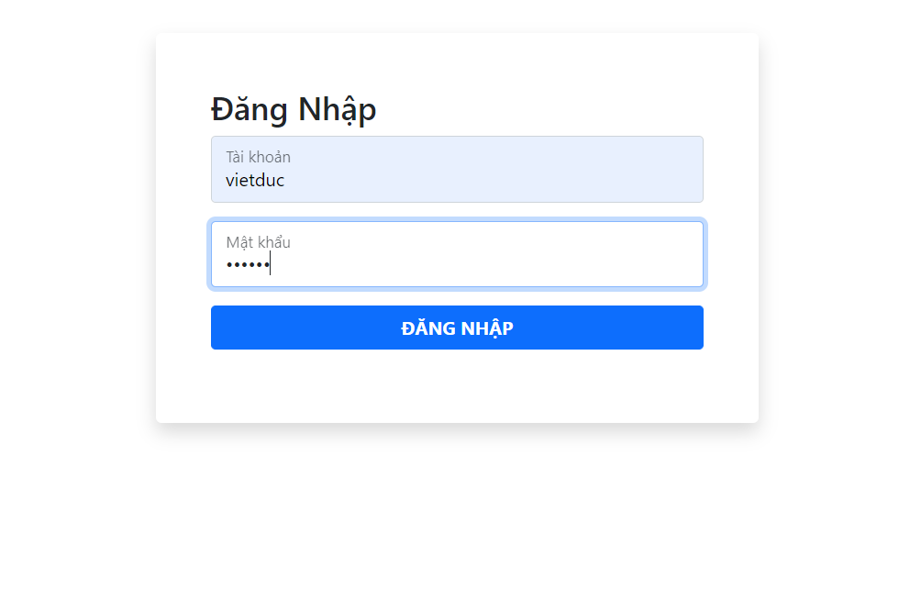

Hình 1.1: Cửa sổ đăng nhập admin

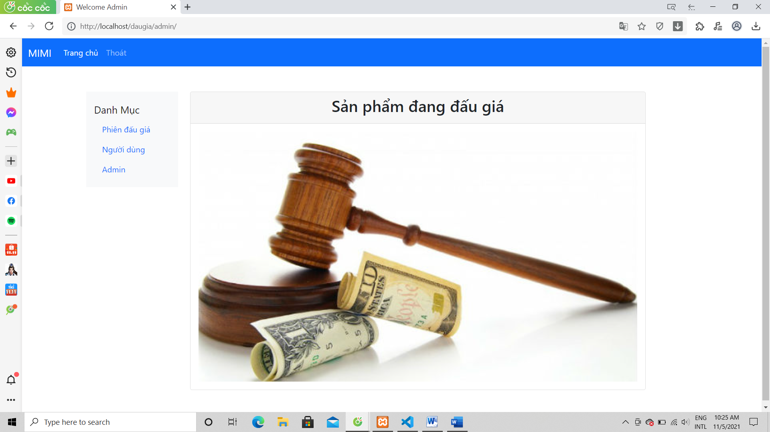

Hình 1.2: giao diện trang chủ admin

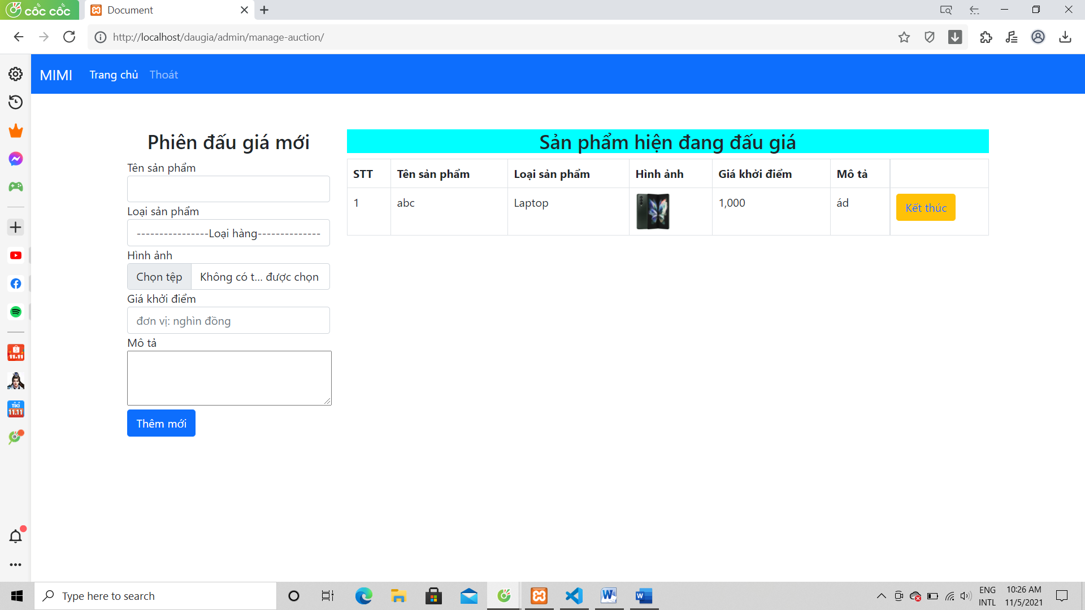

Hình 1.3: Chức năng tạo phiên và quản lí phiên đấu giá

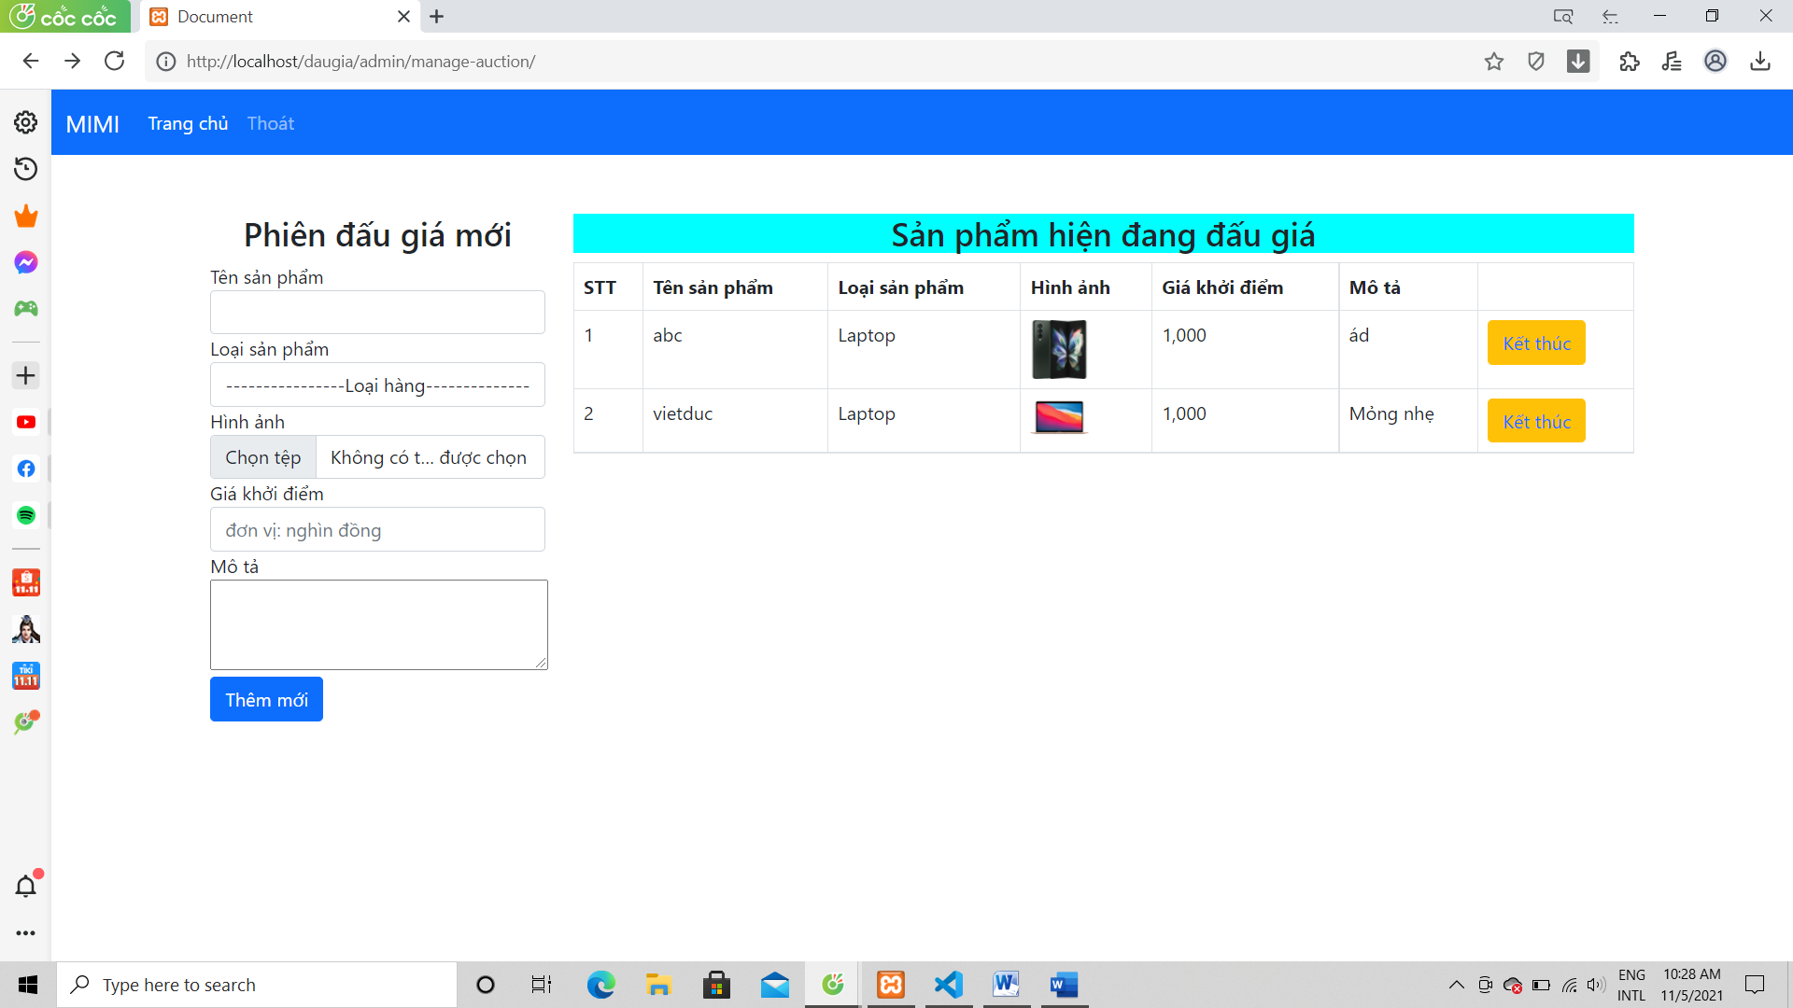

Hình 1.4: Kết quả sau khi thêm sản phẩm

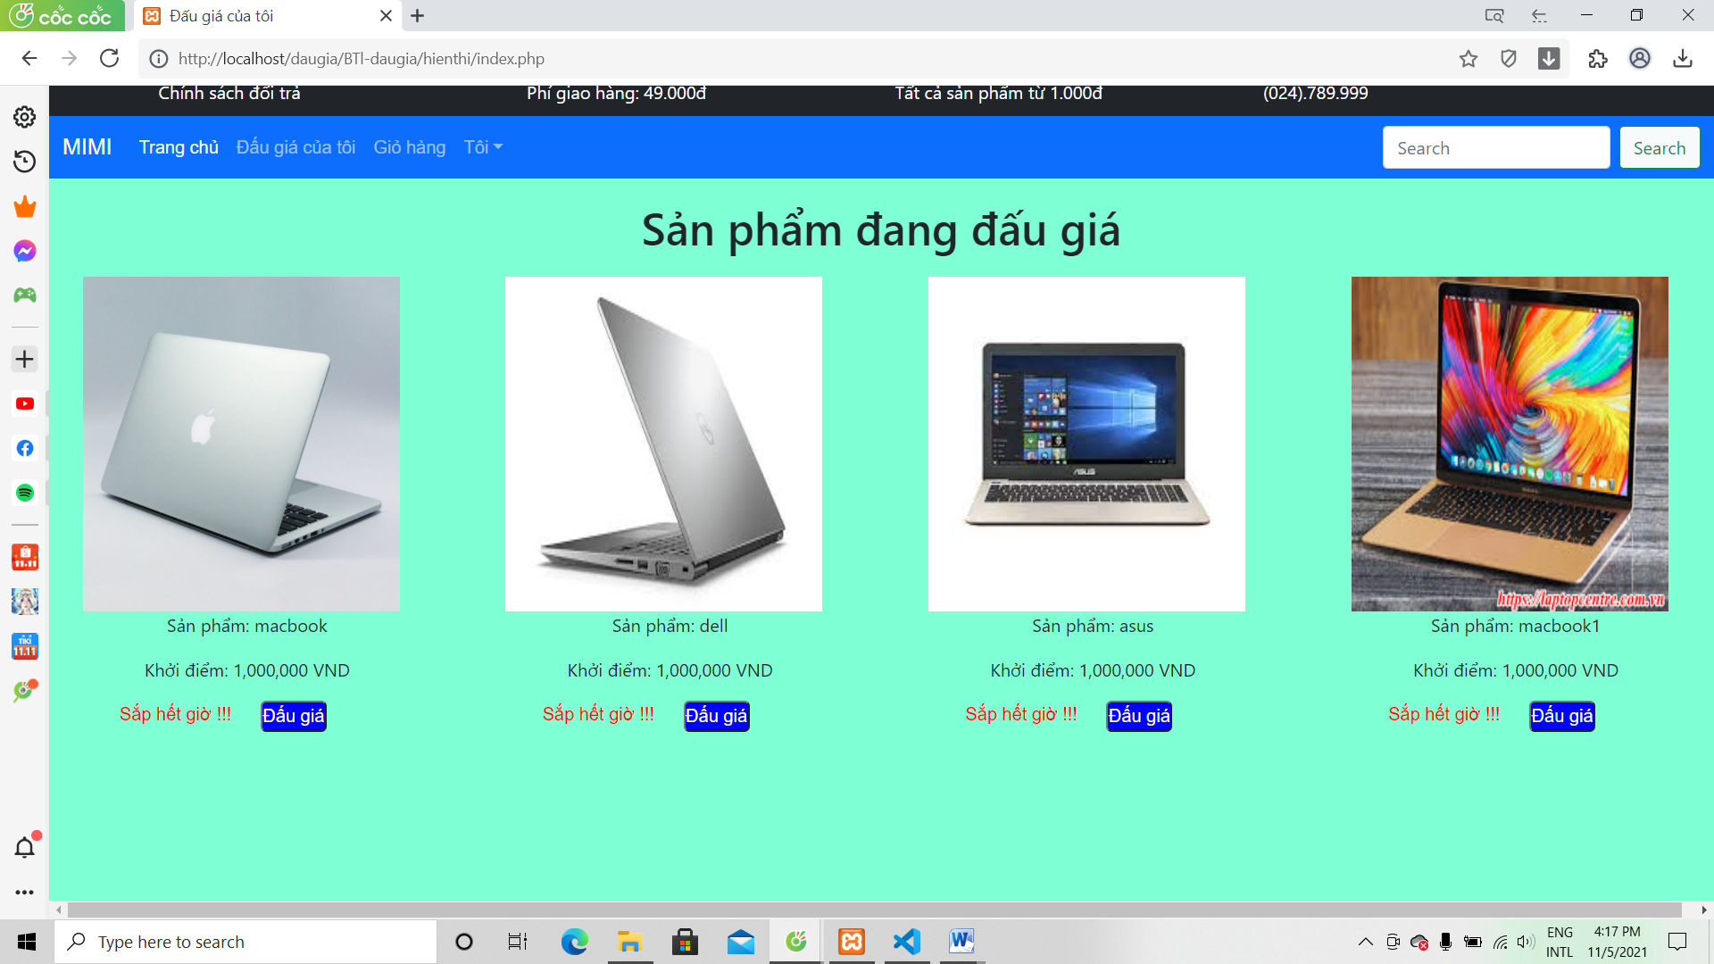

Hình 2.1: Trang web đấu giá

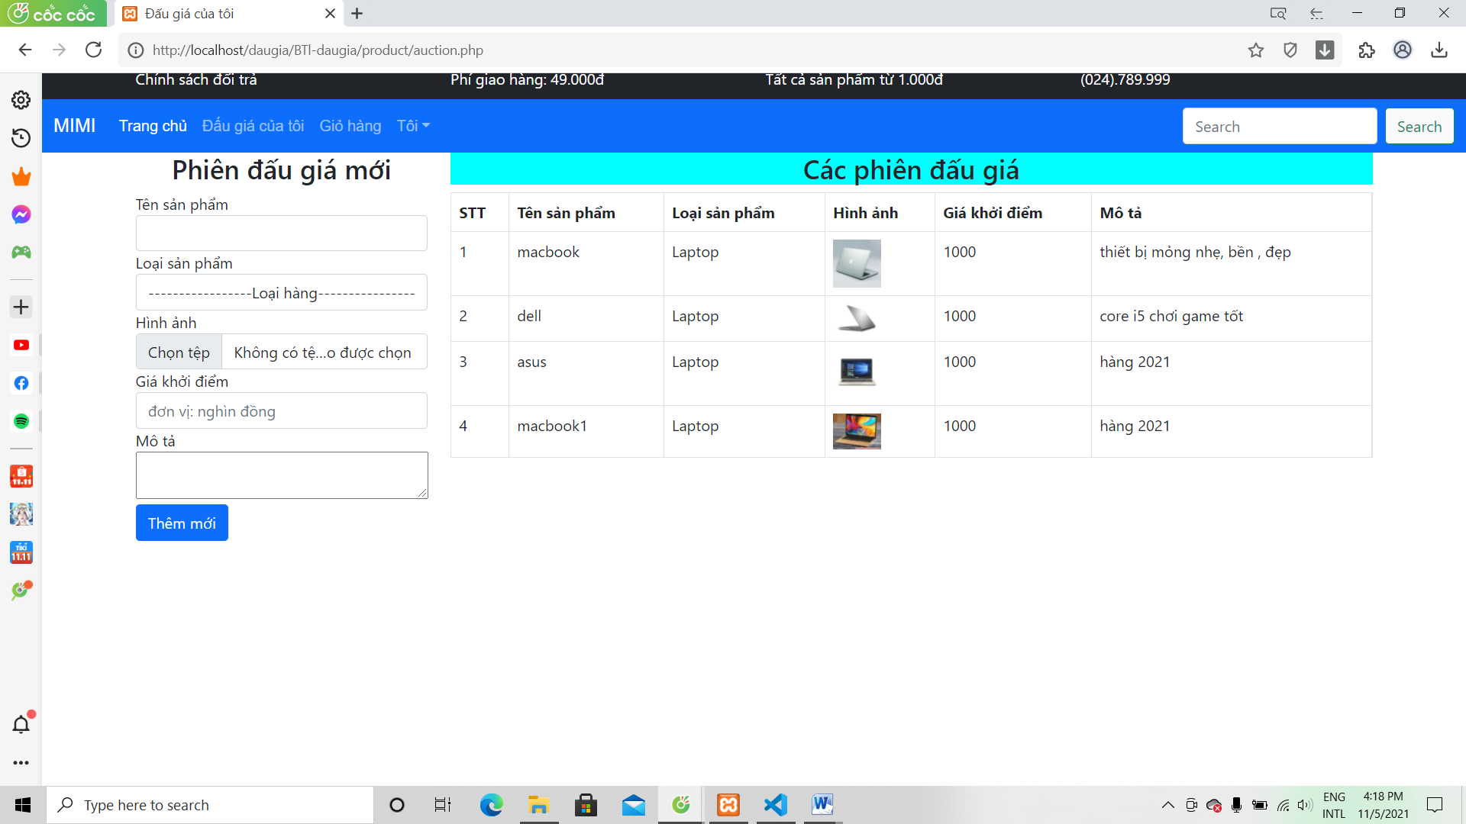

Hình 2.2: Trang mở phiên đấu giá

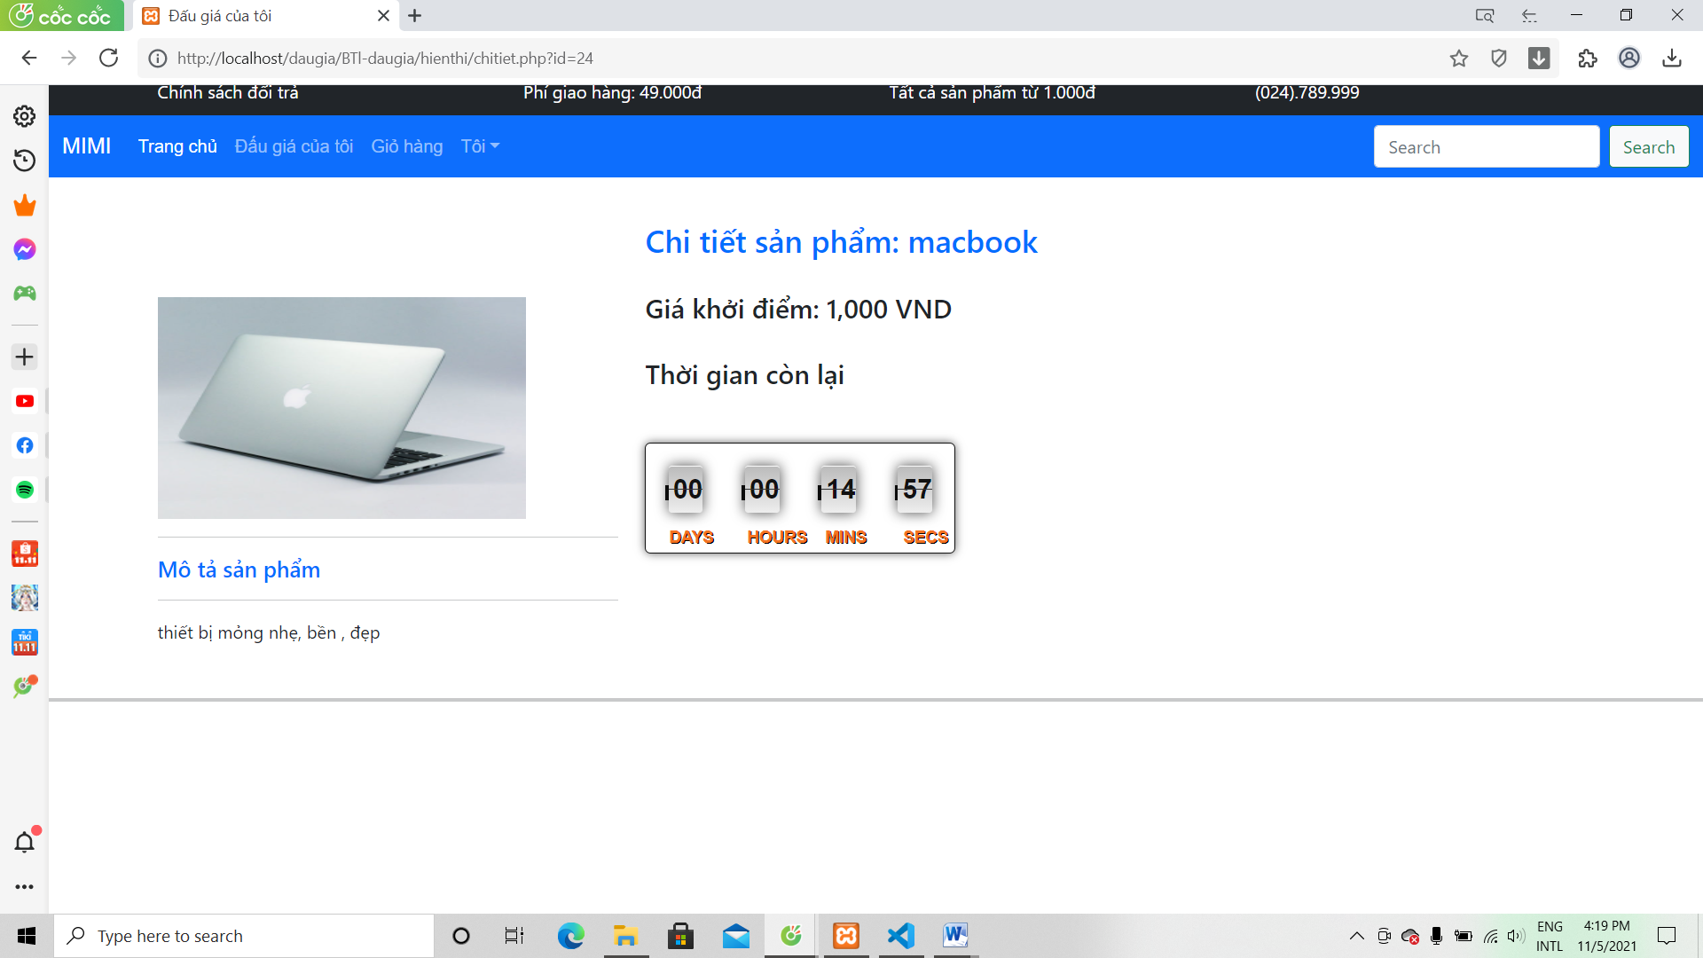

Hình 2.3: Trang chi tiết sản phẩm